АДМИНИСТРАЦИЯ  МУНИЦИПАЛЬНОГО РАЙОНА «ПЕЧОРА» | 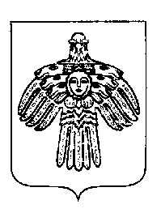 | «ПЕЧОРА»  МУНИЦИПАЛЬНÖЙ РАЙÖНСА  АДМИНИСТРАЦИЯ
ПОСТАНОВЛЕНИЕ
ШУÖМ

13 февраля 2025 года  г. Печора, Республика Коми |  | № 219

О внесении изменений в постановление администрации муниципального района «Печора» от 13.09.2022 № 1745

администрация ПОСТАНОВЛЯЕТ:

- Внести в постановление администрации муниципального района «Печора» от 13.09.2022 № 1745 «Об утверждении Порядка проведения ремонтных работ текущего и капитального характера в пустующих жилых помещениях и Порядка возмещения расходов, связанных с проведением ремонтных работ капитального характера в жилых помещениях муниципального жилого фонда муниципального образования муниципального района «Печора» следующие изменения:
  - По тексту постановления и приложений 1, 2, 3, 4 к постановлению слова «муниципального образования муниципального района «Печора» заменить словами «муниципального образования муниципального района «Печора» (муниципального образования городского поселения «Печора»)».
  - В пунктах 1.4, 2.3 приложения 1 к постановлению слова «МО МР «Печора» заменить на слова «МО МР «Печора» (МО ГП «Печора»)»
2. Настоящее постановление вступает в силу с даты подписания и подлежит официальному опубликованию и размещению на официальном сайте муниципального района «Печора».

И.о. главы муниципального района –  руководителя администрации | Г.С. Яковина

